**Информация**

**о проведенных мероприятиях, посвященных**

**Дню защиты детей**

**2018 год**

Всем известно там и тут,  
Каждый знает это,  
С нетерпеньем дети ждут   
День начала лета.  
День первый лета всех светлей,  
Встречают первое июня всюду –   
Ведь это День защиты всех детей,  
Его недаром отмечают люди.

Дети – это самые прекрасные, безобидные существа на этой планете. И то что Международный День защиты детей отмечается в первый день лета не случайно. Потому что летом солнца много. И еще потому, что это красивое, богатое время года:сколько пестрых цветов на лугах, сколько грибов и ягод в лесах! И все эти цветочки , грибочки, ягодки так похожи на наших детей. Яркие и пестрые, застенчивые и шустрые, обидчивые и веселые, послушные и не очень, но всех их объединяет одна Страна детства.

В школе был составлен план проведения Дня защиты детей. 30.05.2018 – спонсоры организовали поездку наших детей в батутный центр, 30 детей в сопровождений педагогов хорошо отдохнули и повеселились. 1.05.2018- проведена концертно-развлекательная программа «Праздник детства» . На празднике присутствовала депутат районного маслихата Бутакова А.Н. Она поздравила детей с праздником и в подарок привезла мороженое. Праздник прошел весело, дети разгадывали загадки, танцевали флешмоб, играли с Баба-Ежками, провели конкурс рисунка на асфальте «Радуга лета».

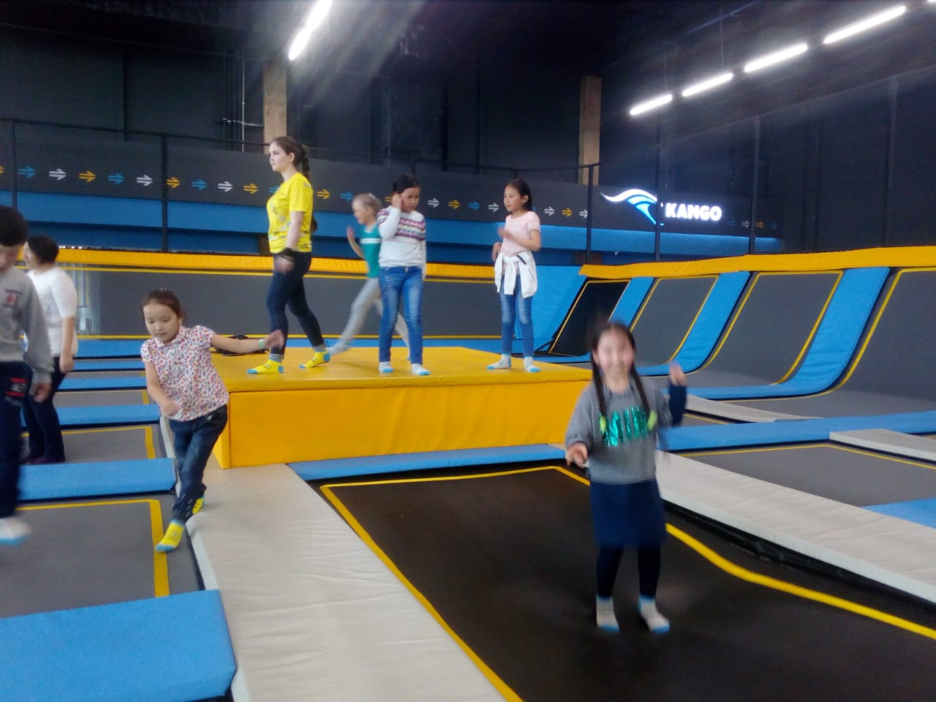 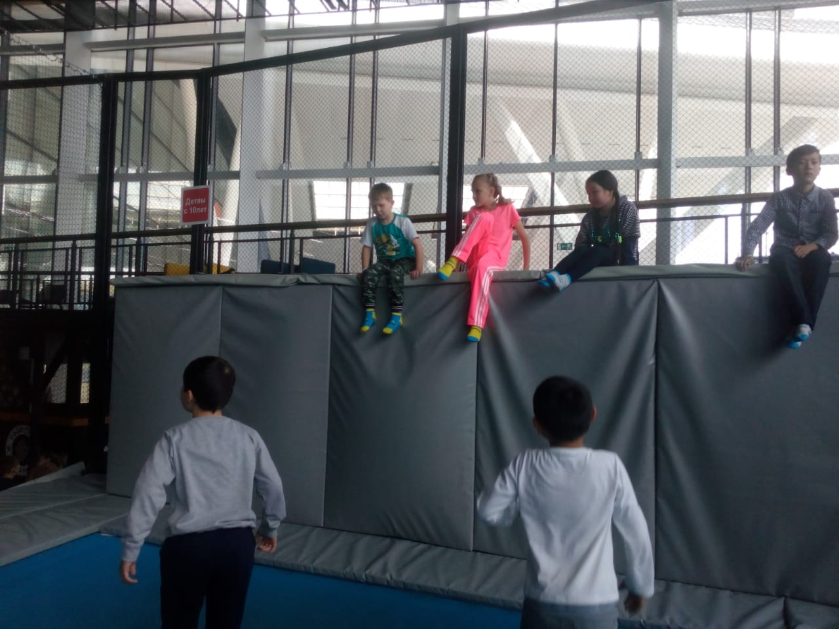

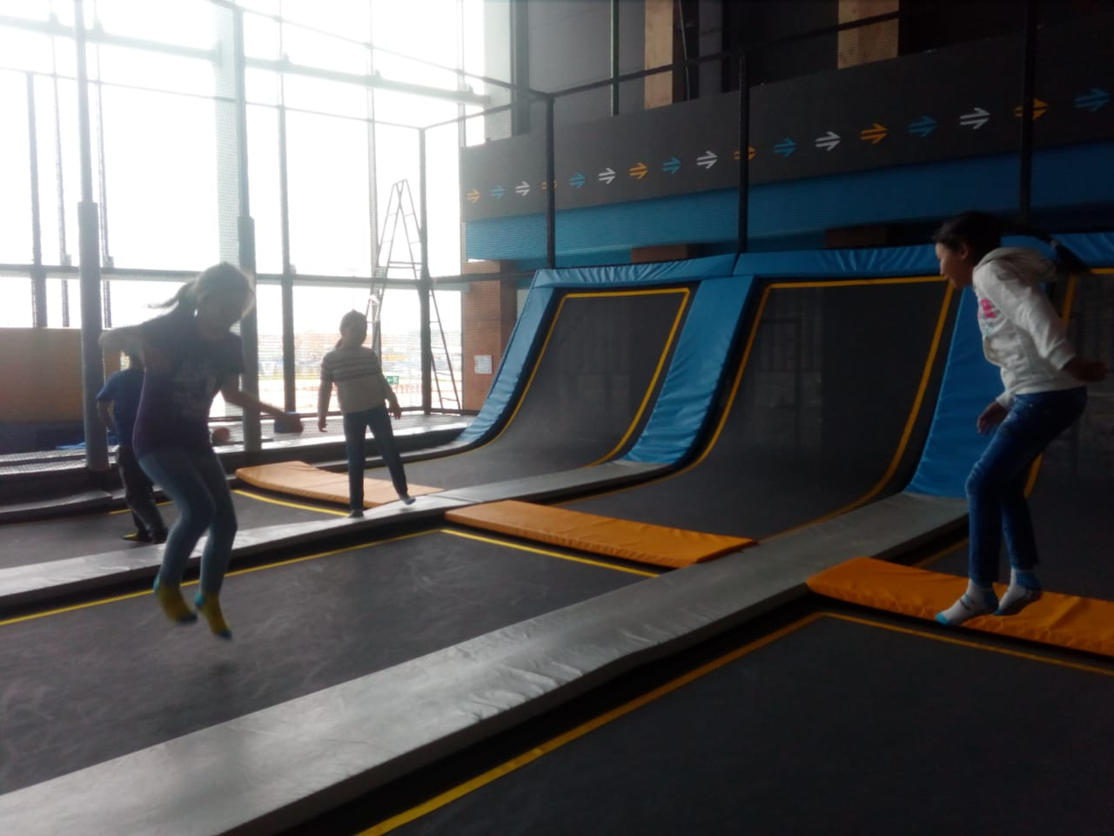 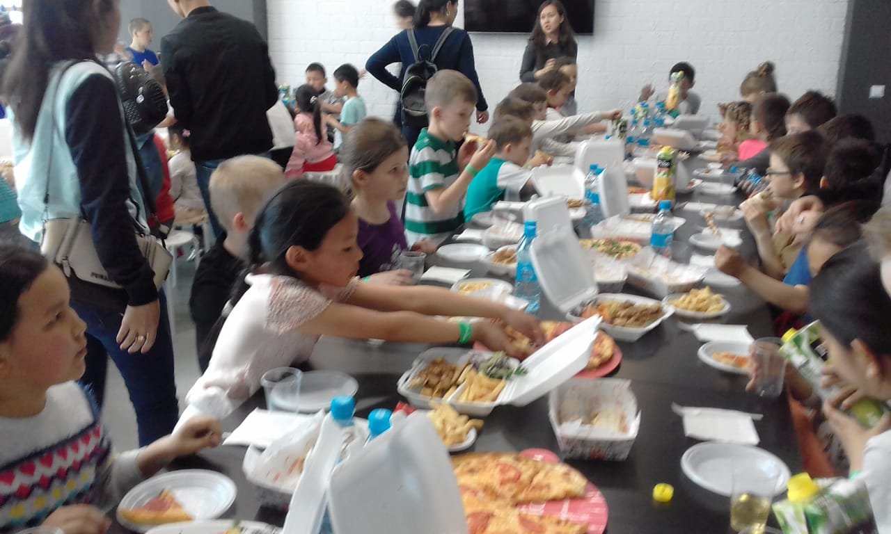

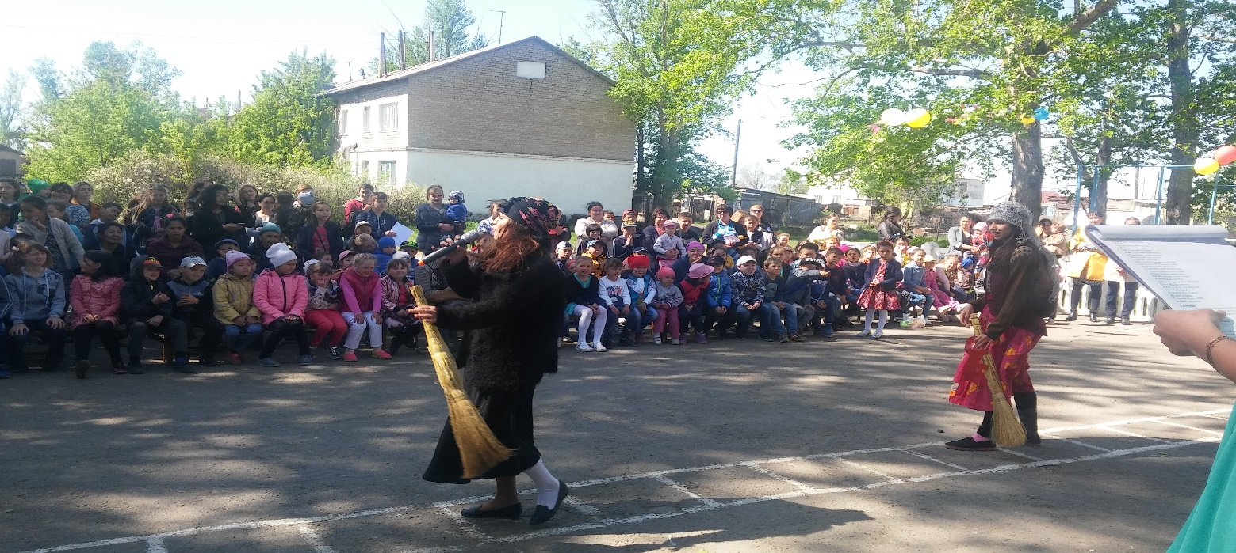

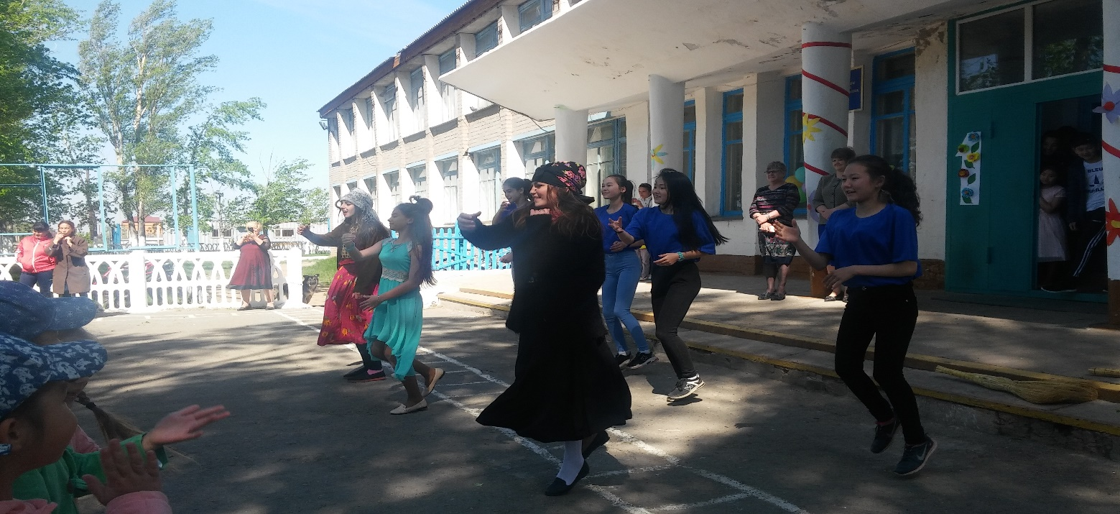

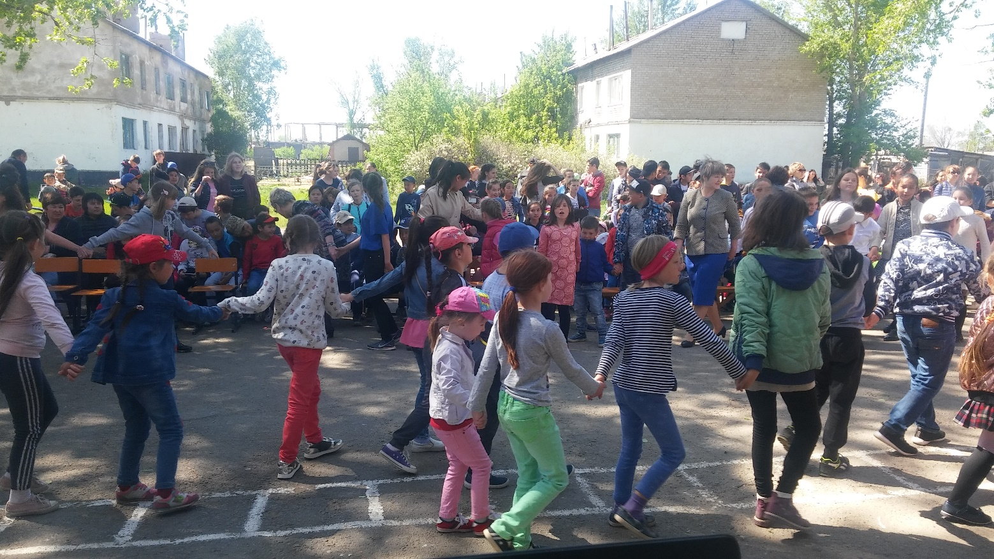

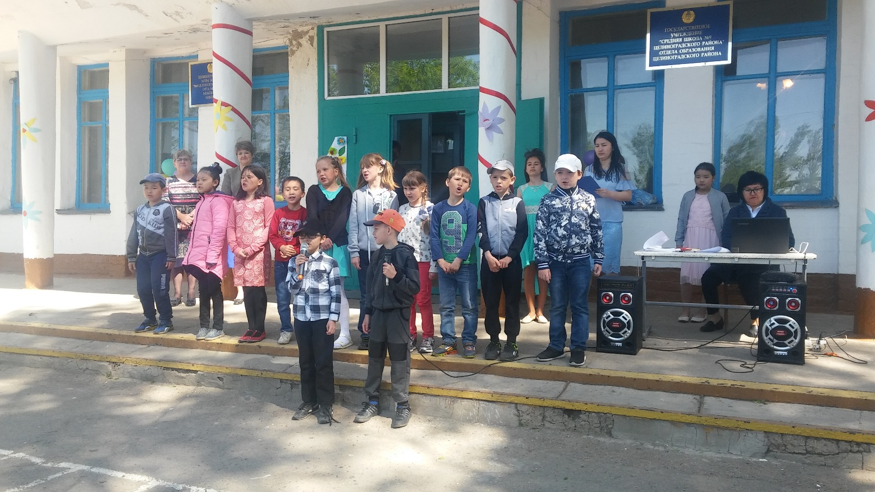

Зам.по ВР : Кайрашева А.А.